第一章 思考题与习题
1、什么是传感器的静态特性？它有哪些性能指标？
答：输入量为常量或变化很慢情况下，输出与输入两者之间的关系称为传感器的静态特性。它的性能指标有：线性度、迟滞、重复性、灵敏度与灵敏度误差、分辨率与阈值、稳定性、温度稳定性、抗干扰稳定性和静态误差（静态测量不确定性或精度）。
2、传感器动特性取决于什么因素？
答：传感器动特性取决于传感器的组成环节和输入量，对于不同的组成环节（接触环节、模拟环节、数字环节等）和不同形式的输入量（正弦、阶跃、脉冲等）其动特性和性能指标不同。
3、某传感器给定相对误差为2%FS，满度值输出为50mV，求可能出现的最大误差δ（以mV计）。当传感器使用在满刻度的1/2和1/8时计算可能产生的百分误差。并由此说明使用传感器选择适当量程的重要性。
已知：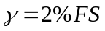, 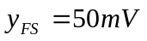；求：δ_{m}=？
解：
∵ 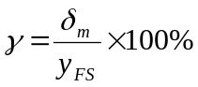；
∴ 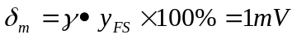
若: 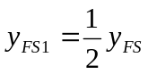 则: 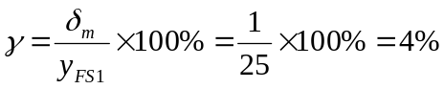
若: 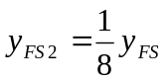 则: 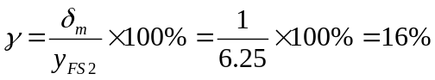
由此说明,在测量时一般被测量接近量程(一般为量程的2/3以上),测得的值误差小一些。
4、有一个传感器，其微分方程为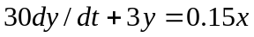，其中y为输出电压（mV），x为输入温度（⁰C），试求该传感器的时间常数τ和静态灵敏度k。
已知：；求：τ=？，k=?
解：将化为标准方程式为：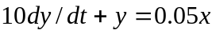
与一阶传感器的标准方程：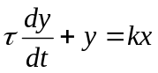 比较有：
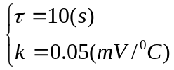
5、已知某二阶系统传感器的自振频率f₀=20kHz,阻尼比ξ=0.1，若要求传感器的输出幅值误差小于3%，试确定该传感器的工作频率范围。
已知：f₀=20kHz, ξ=0.1。求：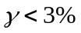时的工作频率范围。
解：二阶传感器频率特性(p14-1—30式)
∵ 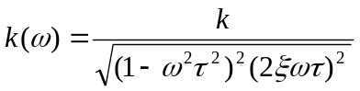
∴ 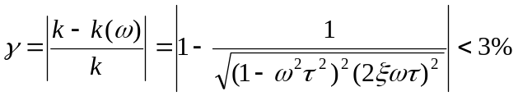
式中：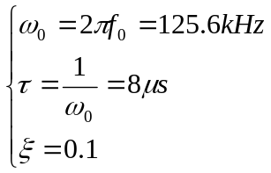
则有：
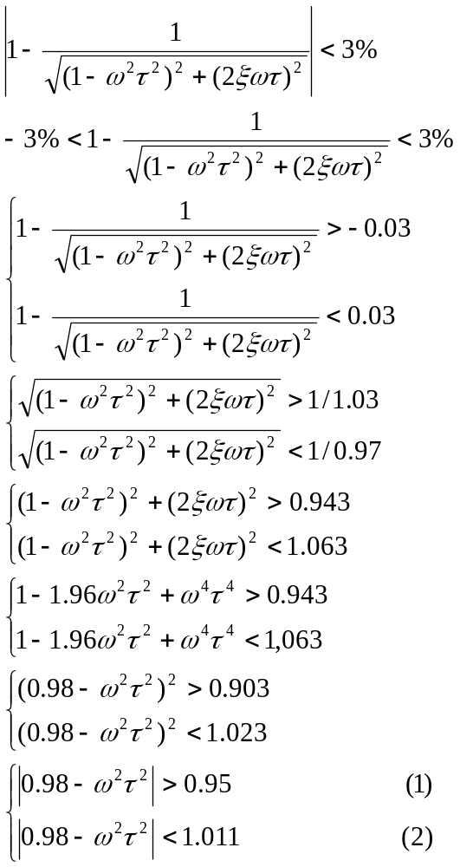
由（1）式：
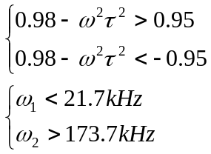
由（2）式：
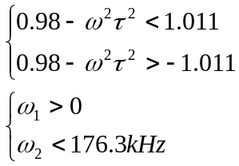
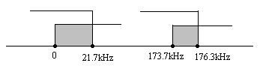
即：
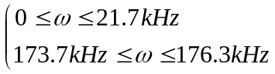
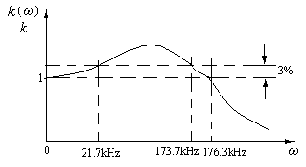
取：
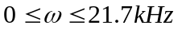
则有：
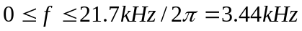
第二章 思考题与习题
1、何为金属的电阻应变效应？怎样利用这种效应制成应变片？
答：（1）当金属丝在外力作用下发生机械变形时，其电阻值将发生变化，这种现象称为金属的电阻应变效应。（2）应变片是利用金属的电阻应变效应，将金属丝绕成栅形，称为敏感栅。并将其粘贴在绝缘基片上制成。把金属丝绕成栅形相当于多段金属丝的串联是为增大应变片电阻，提高灵敏度，
2、什么是应变片的灵敏系数？它与电阻丝的灵敏系数有何不同？为什么？
答：（1）应变片的灵敏系数是指应变片安装于试件表面，在其轴线方向的单向应力作用下，应变片的阻值相对变化与试件表面上安装应变片区域的轴向应变之比。
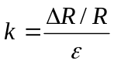
（2）实验表明，电阻应变片的灵敏系数恒小于电阻丝的灵敏系数其原因除了粘贴层传递变形失真外，还存在有恒向效应。
3、对于箔式应变片，为什么增加两端各电阻条的截面积便能减小横向灵敏度？
答：对于箔式应变片，增加两端圆弧部分尺寸较栅丝尺寸大得多（圆弧部分截面积大），其电阻值较小，因而电阻变化量也较小。所以其横向灵敏度便减小。
4、用应变片测量时，为什么必须采用温度补偿措施？
答：用应变片测量时，由于环境温度变化所引起的电阻变化与试件应变所造成的电阻变化几乎有相同的数量级，从而产生很大的测量误差，所以必须采用温度补偿措施。
5、一应变片的电阻 R=120Ω， k=2.05。用作应变为800μm/m的传感元件。 ①求△R和△R/R；②若电源电压U=3V，求初始平衡时惠斯登电桥的输出电压U₀。
已知：R=120Ω， k=2.05，ε=800μm/m；
求：①△R=？，△R/R=？②U=3V时，U₀=？
解①：
∵
∴ 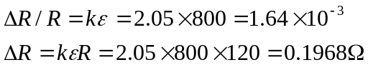
解②：初始时电桥平衡（等臂电桥）
∵ 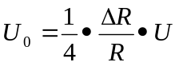
∴ 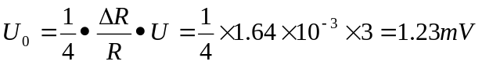
6、在材料为钢的实心圆柱形试件上，沿轴线和圆周方向各贴一片电阻为120Ω的金属应变片R₁和R₂，把这两应变片接入差动电桥（参看图2-9a）。若钢的泊松系数μ=0.285，应变片的灵敏系数k=2，电桥电源电压U=2V，当试件受轴向拉伸时，测得应变片R₁的电阻变化值△R =0.48Ω,试求电桥的输出电压U₀。
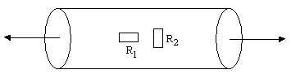
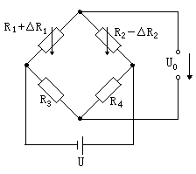
图2-9a 差动电桥
已知：R₁= R₂=120Ω，μ=0.285，k=2，U=2V，△R₁ =0.48Ω，△R₁ / R₁=0.48/120=0.004
求：U₀=？
解：
∵
∴ 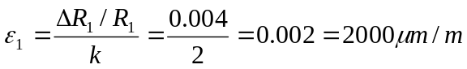
又∵ 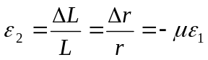
∴ 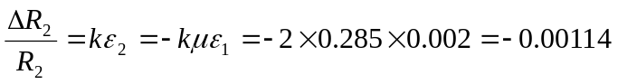
设：R₁=R₂=R₃=R₄=R，对电桥若四臂电阻都变其输出为：
∵ 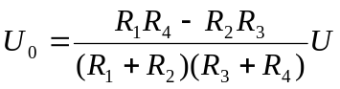
则有：
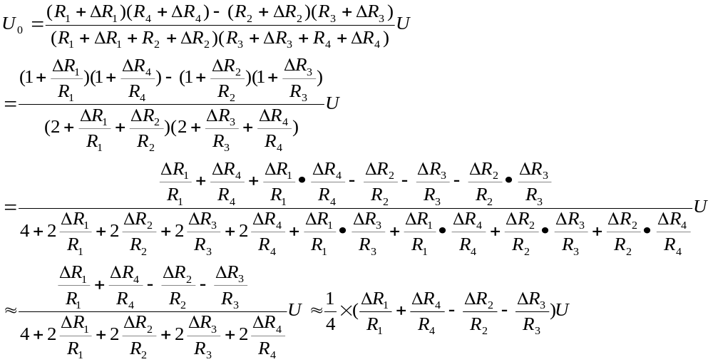本题：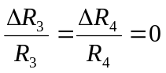
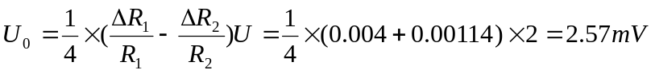

7、金属应变片与半导体应变片在工作原理上有何不同？
答：金属应变片的工作原理是：金属应变片在外力的作用下，应变片的几何尺寸（长度和截面积）发生变化（机械形变）而引起应变片的电阻改变，运用它们的对应关系实现测量目的。其灵敏系数（k≈1+2μ）主要是材料几何尺寸变化引起的。
半导体应变片的工作原理是：半导体应变片受到作用力后，应变片的电阻率ρ发生变化，而引起应变片的电阻值改变。其灵敏系数（k=△ρ/ρε）主要是半导体材料的电阻率随应变变化引起的。
●补充题：
已知四个相同的应变片，灵敏度为k，泊松系数为μ，在试件上粘贴如图。接入电桥如图（A）（B）（C）（D）求：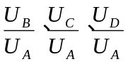
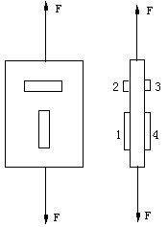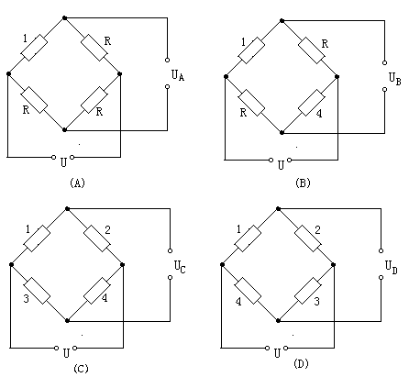

解：各应变片电阻的相对变化
1号应变片： 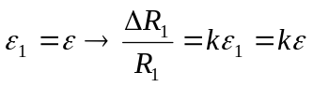
2号应变片：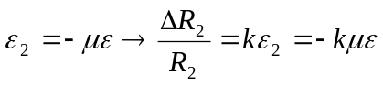
3号应变片：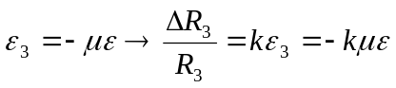
4号应变片：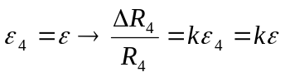
由式：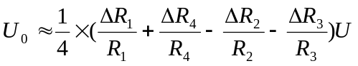
对图（a）：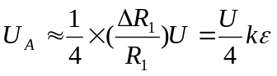
对图（b）：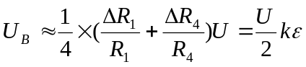
对图（c）：
对图（d）：
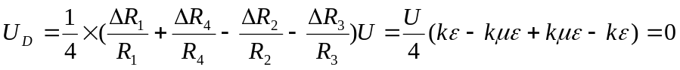
所以：
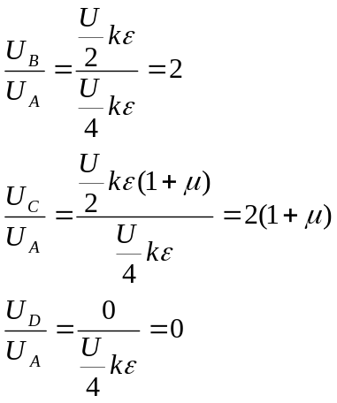
第三章 思考题与习题
1、何谓电感式传感器？它是基于什么原理进行检测的？
答：电感式传感器是利用电磁感应原理将被测量转换成线圈自感量或互感量的变换，再由测量电路转换为电压或电流的变化量输出的一种装置。它是基于电磁感应原理进行检测的。
2、减小零残电压的有效措施有哪些？
答：（1）尽量使两个线圈对称
设计时应使上下磁路对称，制造时应使上下磁性材料特性一致，磁筒、磁盖、磁芯要配套挑选，线圈排列要均匀，松紧要一致，最好每层的匝数都相等。
（2）减小磁化曲线的非线性
由于磁化曲线的非线性产生零残电压的高次谐波成分，所以选用磁化曲线为线性的磁芯材料或调整工作点，使磁化过程在磁化曲线的线性区。
（3）使振荡变压器二次侧对称，两个二次电压的相位相同
在一次侧线圈上并联一个电容，并调整电容大小使两个二次电压的相位相同。
3、涡流式传感器有何特点?它有哪些应用：
答：涡流式传感器的特点是结构简单，易于进行非接触的连续测量，灵敏度较高，适应性强。它的应用有四个方面：（1）利用位移为变换量，可做成测量位移、厚度、振幅、振摆、转速等传感器，也可做成接近开关、计数器等；（2）利用材料的电阻率作为变换量，可做成测量温度、材质判别等传感器；（3）利用磁导率作为变换量，可做成测量应力、硬度等传感器；（4）利用三个变换量的综合影响，可做成探伤装置。
4、试比较涡流传感器的几种应用电路的优缺点？
答：交流电桥电路：线性好、温度稳定性高，但存在零点残余电压问题及测量范围较小；谐振电路：电路简单，灵敏度高，但线性度差及范围更小；正反馈电路：测量范围较大，是电桥的2至3倍，但电路复杂。
5、有一4极感应感应同步器，设h=5mm、θ=15⁰、δ=0.15mm、r=6.5mm、N₁=N₂=900匝，励磁电流I₁=35mA、f=400Hz,试求：
①输出信号的灵敏度k（mV/deg）=?
②励磁电压u=?
第四章 思考题与习题
1、如何改善单组式变极距型电容传感器的非线性？
答：对于变极距单组式电容器由于存在着原理上的非线性，所以在实际应用中必须要改善其非线性。改善其非线性可以采用两种方法。（1）使变极距电容传感器工作在一个较小的范围内（0.01μm至零点几毫米），而且最大△δ应小于极板间距δ的1/5—1/10。（2）采用差动式，理论分析表明，差动式电容传感器的非线性得到很大改善，灵敏度也提高一倍。
2、单组式变面积型平板形线位移电容传感器，两极板相对覆盖部分的宽度为4mm，两极板的间隙为0.5mm，极板间介质为空气，试求其静态灵敏度？若两极板相对移动2mm，求其电容变化量。（答案为0.07pF/mm,0.142pF）
已知：b=4mm，δ=0.5mm，ε₀=8.85×10^{－12}F/m
求：（1）k=?；(2)若△a=2mm时 △C=?。
解：如图所示
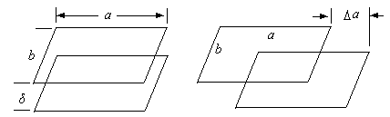
∵ 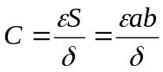； 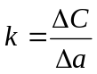；
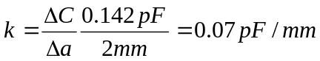
3、画出并说明电容传感器的等效电路及其高频和低频时的等效电路。
答：电容传感器的等效电路为：
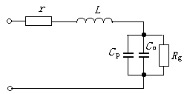
其中：
r：串联电阻（引线、焊接点、板极等的等效电阻）；
L：分布电感（引线、焊接点、板极结构产生的）；
CP：引线电容（引线、焊接点、测量电路等形成的总寄生电容）
C0：传感器本身电容；
Rg：漏电阻（极板间介质漏电损耗极板与外界的漏电损耗电阻）
低频时等效电路和高频时等效电路分别为图（a）和图(b)：
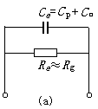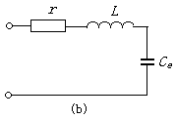
4、设计电容传感器时主要应考虑哪几方面因素
答：电容传感器时主要应考虑四个几方面因素：(1)减小环境温度湿度等变化所产生的影响，保证绝缘材料的绝缘性能；（2）消除和减小边缘效应；（3）减小和消除寄生电容的影响；（4）防止和减小外界干扰。
5、何谓“电缆驱动技术”？采用它的目的是什么？
答：电缆驱动技术，即：传感器与测量电路前置级间的引线为双屏蔽层电缆，其内屏蔽层与信号传输线（即电缆芯线）通过1 ：1放大器而为等电位，从而消除了芯线与内屏蔽层之间的电容。由于屏蔽线上有随传感器输出信号等大变化的电压，因此称为“驱动电缆”。采用“电缆驱动技术”的目的是减小或消除寄生电容的影响。
6、画出电容式加速度传感器的结构示意图，并说明其工作原理。
答：电容式加速度传感器的结构示意图为：
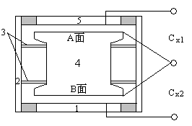
其中：1、5为两个固定极板；2为壳体；3为支撑弹簧片；4质量块；A面和B面为固定在质量块上的电容器的极板。
当测量垂直方向上直线加速度时，传感器的壳体2固定在被测振动体上，振动体的振动使壳体相对质量块运动，因而与壳体固定在一起的两固定极板1、5相对质量块4运动，致使上固定极板5与质量块4的A面组成的电容器Cx1以及下固定极板与质量块4的B面组成的电容器Cx2随之改变，一个增大，一个减小，它们的差值正比于被测加速度，而实现测量加速度的目的。
7、什么是电容式集成传感器？它有何特点？
答：运用集成电路工艺把电容敏感元件与测量电路制作在一起构成电容式集成传感器。她的核心部件是一个对被测量敏感的集成电容器。集成电容传感器的特点是：体积小、输出阻抗小、可批量生产、重复性好、灵敏度高、工作温度范围宽、功耗低、寄生电容小等特点。
●补充题：
已知差动式极距型电容传感器，原始极距δ₀=0.25mm，极板直径D=38.2mm，采用电桥作转换电路，传感器两电容分别串接R=5.1KΩ的电阻作为电桥两臂，另两臂为固定电容C=0.001μF，电桥供电电压为U=60V，频率f=400Hz，求：①传感器灵敏度；②动极板位移△δ=10μm时，输出电压有效值为多大。
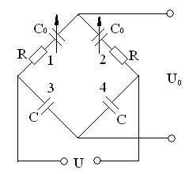
已知:δ₀=0.25mm；D=38.2mm；R=5 .1KΩ；C=0.001μF；U=60V；f=400Hz；△δ=10μm。
求：k=?；U₀=?
解： ∵ 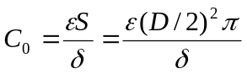
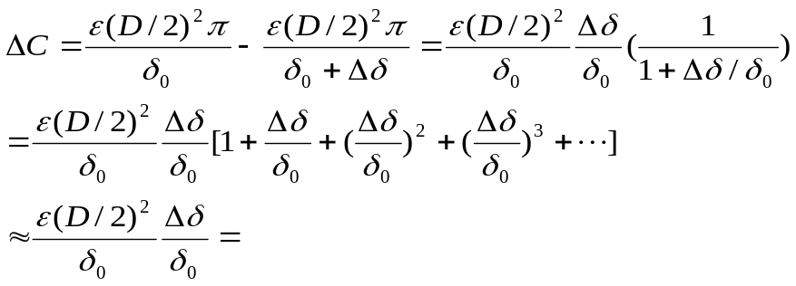
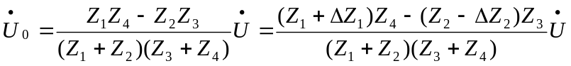
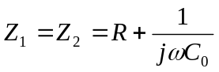、 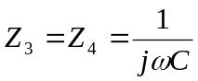
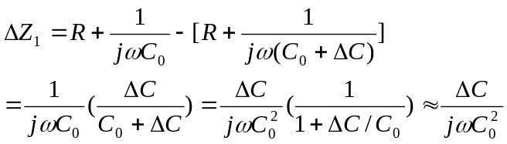
同理：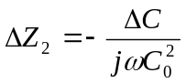
则有：
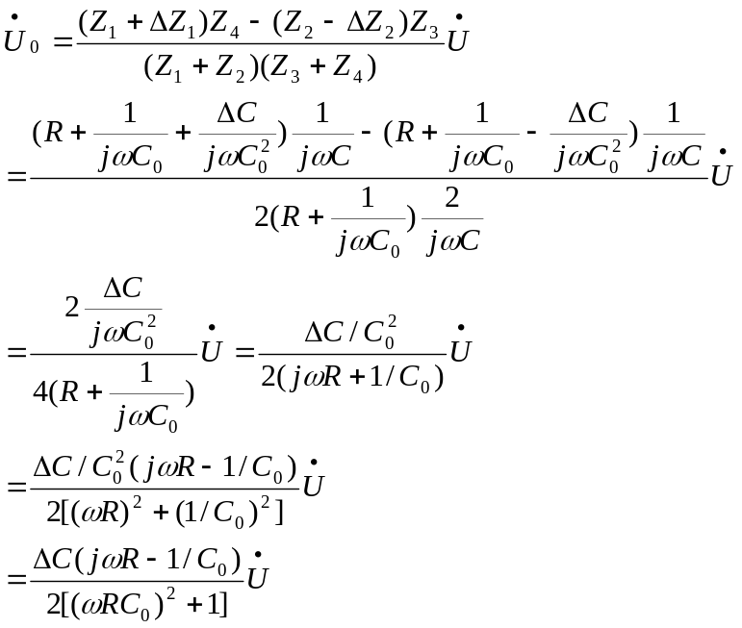
所以：
则：
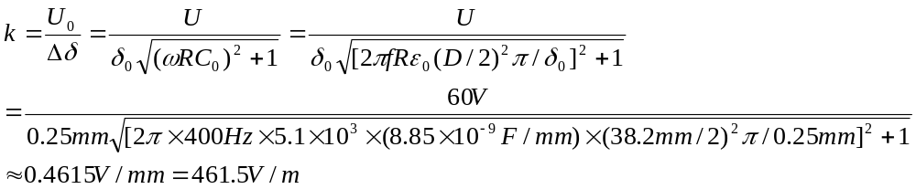第五章 思考题与习题
1、简述磁电感应式传感器的工作原理。磁电感应式传感器有哪几种类型？
答：磁电感应式传感器是以电磁感应原理为基础的，根据法拉第电磁感应定律可知，N匝线圈在磁场中运动切割磁力线或线圈所在磁场的磁通量变化时，线圈中所产生的感应电动势e的大小取决于穿过线圈的磁通φ的变化率，即：
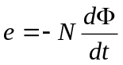
根据这个原理，可将磁电感应式传感器分为恒定磁通式和变磁通式两类。
2、某些磁电式速度传感器中线圈骨架为什么采用铝骨架？
答：某些磁电式速度传感器中线圈采用铝骨架是因为线圈在磁路系统气隙中运动时，铝骨架中感应产生涡流，形成系统的电磁阻尼力，此阻尼起到衰减固有振动和扩展频率响应范围的作用。
3、何谓磁电式速度传感器的线圈磁场效应，如何补偿？
答：线圈磁场效应是指磁电式速度传感器的线圈中感应电流产生的磁场对恒定磁场作用，而使其变化。如公式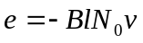知，由于B的变化而产生测量误差。补偿方法通常是采用补偿线圈与工作线圈串接，来抵消线圈中感应电流磁场对恒定磁场的影响。
4、为什么磁电感应式传感器在工作频率较高时的灵敏度，会随频率增加而下降？
答：由理论推到可得传感器灵敏度与频率关系是：
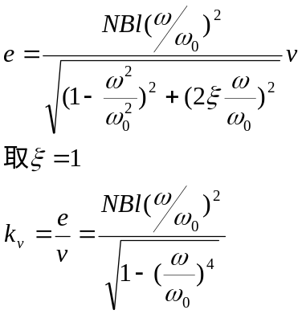
当振动频率低于传感器固有频率时，这种传感器的灵敏度是随振动频率变化；当振动频率远大于固有频率时，传感器的灵敏度基本上不随振动频率而变化，而近似为常数；当振动频率更高时，线圈阻抗增大，传感器灵敏度随振动频率增加而下降。
5、变磁通式传感器有哪些优缺点？
答：变磁通式传感器的优点是对环境条件要求不高，能在－150—+90⁰C的温度条件下工作，而不影响测量精度，也能在油、水雾、灰尘等条件下工作。缺点主要是它的工作频率下限较高，约为50Hz，上限可达100kHz，所以它只适用于动态量测量，不能测静态量。
6、什么是霍尔效应？霍尔式传感器有哪些特点？
答：金属或半导体薄片置于磁场中，当有电流流过时。在垂直于电流和磁场的方向上将产生电动势，这种物理现象称为霍尔效应。霍尔传感器的特点是结构简单、体积小、坚固、频率响应宽（从直流到微波）、动态范围（输出电动势的变化范围）大、无触点、使用寿命长、可靠性高、易于微型化和集成化。但它的转换率较低，温度影响大，在要求转换精度较高时必须进行温度补偿。
7、某霍尔元件l、b、d尺寸分别为1.0cm×0.35cm×0.1cm，沿l方向通以电流I=1.0mA，在垂直于lb面方向加有均匀磁场B=0.3T，传感器的灵敏度系数为22V/A·T，试求其输出霍尔电动势及载流子浓度。
已知：l×b×d=1.0cm×0.35cm×0.1cm；I=1.0mA；B=0.3T；k_{H}=22V/A·T；
求：U_{H}=?；n=？
解：如图
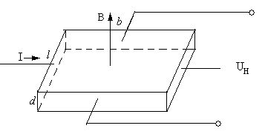
∵ 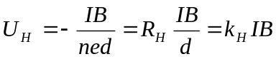
∴
而：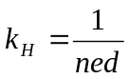
∴ n=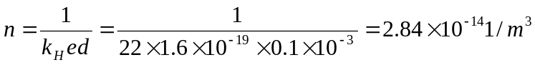
8、试分析霍尔元件输出接有负载R_{L}时，利用恒压源和输入回路串联电阻R进行温度补偿的条件。
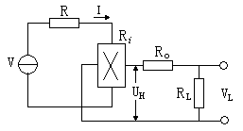
如图，设：
t0时，灵敏系数k_{H0}；输入电阻R_{i0}；输出电阻R_{O0}。
t时，灵敏系数k_{Ht}；输入电阻R_{i0}；输出电阻R_{Ot}。
两者关系为：
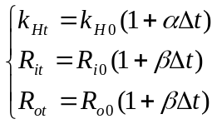
因为：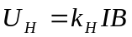；而：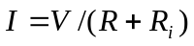
所以：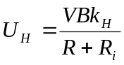；则：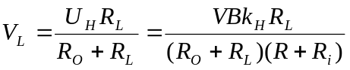
V_{L}不随温度t变化的条件是：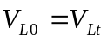
而：
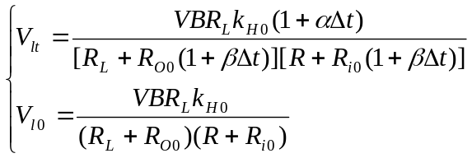
即有：
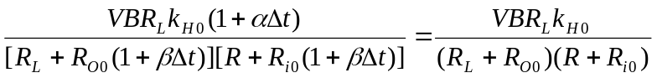
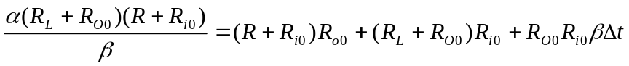
若忽略Ro的影响，即R_{O0}=0，则有：
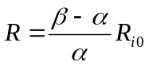

9、试说明霍尔式位移传感器的输出U_{H}与位移x成正比关系。
答：因为霍尔电压为：，若I一定，而使霍尔元件在一个沿空间均匀梯度的磁场中运动即：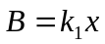。则有：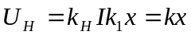，所以霍尔式位移传感器的输出U_{H}与位移x成正比关系。
10、霍尔式速度传感器和磁电感应式速度传感器相比，各有哪些特点。
答：霍尔式速度传感器能测量慢速运动物体的速度。另外它的信号处理电路通常也集成在一起封装的，无需外加信号处理电路，提高了抗干扰能力，并且，大多数霍尔式速度传感器输出的是数字信号，所以它与数字逻辑、微机及PLC兼容。而磁电感应式速度传感器不适合于测量低速运动的物体。其输出为模拟信号，若要输出数字信号需要附加处理电路，另外，磁电感应式速度传感器可以应用于较高温度的环境，工作温度超过300度，而前者工作温度范围较小。
12、速度响应式和磁通响应式磁栅传感器的不同点有哪些？
①结构不同
- 速度响应式磁头：只有一组线圈，仅用于输出感应电动势。
- 磁通响应式磁头：有两组线圈，一组用于产生变化的励磁磁通，另一组用于输出感应电动势。
②工作方式不同
- 速度响应式磁头：磁栅基尺和磁头间必须有相对移动，按电磁感应原理在输出绕组中产生正弦波形的感应电势，静止时没有信号输出。
- 磁通响应式磁头：在激磁绕组中输入高频电流，即使磁栅与磁头没有相对运动，输入绕组也会产生频率为激磁电流两倍的感应电势，有相对位移时则在此基础上产生二次谐波感应电势。
③适用场景不同
- 速度响应式磁头：适用于连续的匀速运动测量，不适合时走时停、速度不均匀的场合。
- 磁通响应式磁头：适用于断续移动的测量，在数控机床等需要低速甚至静止时也能进行位置检测的场合中应用广泛。
④信号处理方式不同
- 速度响应式磁头：感应电势经滤波、放大、整形、细分、计数后得出位移量。
- 磁通响应式磁头：需用滤波器滤去高频载波，再经有关电路处理得到相对位移量，常将多个磁头串联以增大输出和减小录磁误差影响

第六章 思考题与习题
1、什么是压电效应？
答：沿着一定方向对某些电介质加力而使其变形时，在一定表面上产生电荷，当外力取消，又重新回到不带电状态，这一现象称为正压电效应。当在某些电介质的极化方向上施加电场，这些电介质在一定方向上产生机械变形或机械压力，当外加电场散去，这些变形和应力也随之消失，此即称为逆压电效应。
2、为什么压电传感器不能测量静态物理量？
答：压电元件送入放大器的输入电压
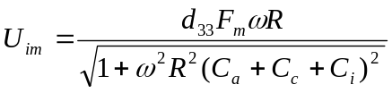
由上式可知，用·当作用在压电元件上的力是静压力（ω=0）时，前置放大器输入电压等于零。因为电荷就会通过放大器的输入电阻和传感器本身的泄漏电阻漏掉。所以压电传感器不能测量静态物理量。
3、压电式传感器中采用电荷放大器有何优点？为什么电压灵敏度与电缆长度有关？而电荷灵敏度与电缆长度无关？
答：p115
●补充题：
1、有一压电晶体，其面积为20mm²，厚度为10mm，当受到压力p=10MPa作用时，求产生的电荷及输出电压：
①零度X切的纵向石英晶体；②利用纵向效应之BaTiO₃（压电陶瓷）。
已知：S=20 mm²，δ=10mm，P=10MPa，
求：Q=？，V=？
解：①
∵ 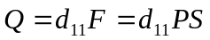 而：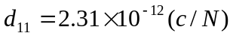
∴ 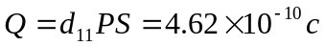
又∵ 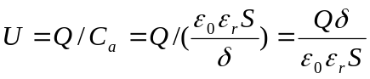 而：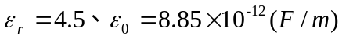
∴ 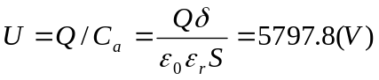
解②
∵ 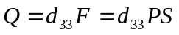 而：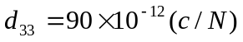
∴ 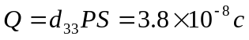
同上：
又∵ 而：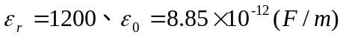
∴ 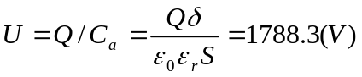
2、某压电晶体的电容为1000pF;Kq=2.5C/cm,Cc=3000pF,示波器的输入阻抗为1MΩ和并联电容为50pF,求；
①压电晶体的电压灵敏度；②测量系统的高频响应③如系统允许的测量幅值误差为5%,可测最低频率时多少？④如频率为10Hz,允许误差为5%,用并联方式，电容值是多少？
已知：
求：
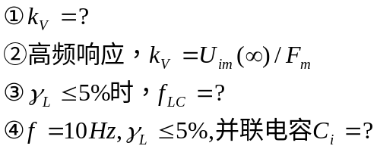
解①
∵ 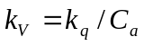
∴ 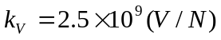
解②依据教材p113(6-14)式
∵ 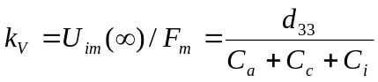；而：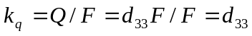
∴ 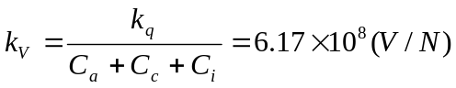
解③依据教材p113(6-15)式
因： 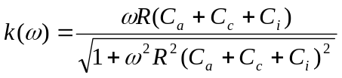
高频响应时：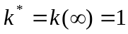
而：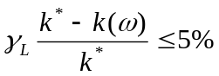
则：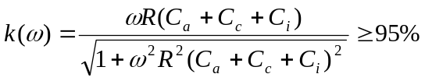
其中：
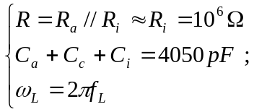
解得：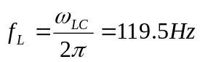
解④
因：
则：
其中：
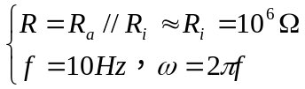
解得：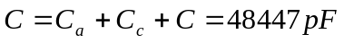
3、用石英晶体加速度计及电荷放大器测量机器的振动，已知：加速度计灵敏度为5pC/g,电荷放大器灵敏度为50mV/pC,当机器达到最大加速度值时相应的输出电压幅值为2V,试求该机器的振动加速度。
已知：ka=5pC/g，kq=50mV/pC，Vomax=2V
求：a_{max}=？
解：
因为： 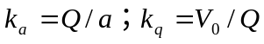
则有： 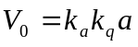
所以： 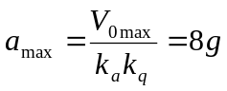
4、石英晶体压电式传感器，面积为1cm²，厚度为1mm，固定在两金属板之间，用来测量通过晶体两面力的变化。材料的弹性模量是9×10¹⁰Pa,电荷灵敏度为2pC/N, 相对介电常数是5.1，材料相对两面间电阻是10¹⁴Ω 。一个20pF的电容和一个100MΩ的电阻与极板相连。若所加力F=0.01sin(10³t)N,求；①两极板间电压峰一峰值；②晶体厚度的最大变化。
已知：S=1cm²，δ=1mm，E=9×10¹⁰Pa，kq=2pC/N，εr=5.1，Ra=10¹⁴Ω，Ci=20pF，
Ri=100MΩ，F=0.01sin(10³t) N，Fmax=0.01 N，ω=10³
求：①Vop-p=? ②Δδmax=？
解①由图知
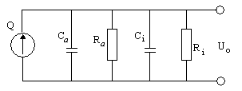
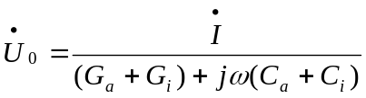
而：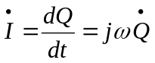
所以：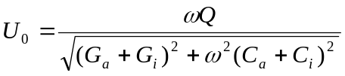
则：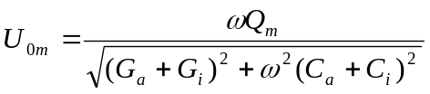
又因：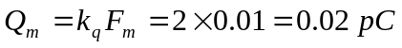
则有：Vop-p=2Uom=1.5mV
解②
因为：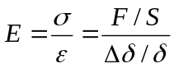
则有：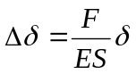
即有：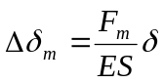
所以：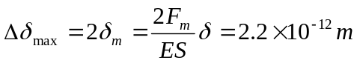
第七章 思考题与习题
1、光电式传感器常用光源有哪几种，哪些光源可用作红外光源？
答：光电式传感器常用光源有自然光源和人造光源，人造光源包括热辐射光源、气体放电光源、电致发光光源和激光光源。可作为红外光源的有白炽灯、Nd：YAG固体激光器、氦氖激光器、半导体激光器和染料激光器等。
2、光电式传感器常用接收器件有哪几种，各基于什么原理各有什么特点？
答： 光电式传感器常用接收器件按原理可分为热探测器和光子探测器两类。热探测器是基于光辐射与物质相互作用的热效应。它其特点是：对波长没有选择性（具有宽广和平坦的光谱响应），只与接收到的总能量有关，适应于红外探测。而光子探测器是基于一些物质的光电效应，即利用光子本身能量激发载流子。其特点是：具有一定的截止波长，只能探测短于这一波长的光线，但它们的响应速度快，灵敏度高，使用广泛。
3、电荷藕合器件有哪几种，各有那几部分组成？
答：电荷藕合器件有线阵电荷耦合器件和面阵电荷耦合器件。它由MOS光敏单元和读出移位寄存器组成。
4、电荷藕合器件中的信号电荷是如何传输的？
答：以典型的三相CCD为例说明CCD电荷转移的基本原理。三相CCD是由每三个栅为一组的间隔紧密的MOS结构组成的阵列。每相隔两个栅的栅电极连接到同一驱动信号上，亦称时钟脉冲。三相时钟脉冲的波形如下图所示。在t1时刻，φ1高电位，φ2、φ3低电位。此时φ1电极下的表面势最大，势阱最深。假设此时已有信号电荷（电子）注入，则电荷就被存储在φ1电极下的势阱中。t2时刻，φ1、φ2为高电位，φ3为低电位，则φ1、φ2下的两个势阱的空阱深度相同，但因φ1下面存储有电荷，则φ1势阱的实际深度比φ2电极下面的势阱浅，φ1下面的电荷将向φ2下转移，直到两个势阱中具有同样多的电荷。t3时刻，φ2仍为高电位，φ3仍为低电位，而φ1由高到低转变。此时φ1下的势阱逐渐变浅，使φ1下的剩余电荷继续向φ2下的势阱中转移。t4时刻，φ2为高电位，φ1、φ3为低电位，φ2下面的势阱最深，信号电荷都被转移到φ2下面的势阱中，这与t1时刻的情况相似，但电荷包向右移动了一个电极的位置。当经过一个时钟周期T后，电荷包将向右转移三个电极位置，即一个栅周期（也称一位）。因此，时钟的周期变化，就可使CCD中的电荷包在电极下被转移到输出端，其工作过程从效果上看类似于数字电路中的移位寄存器。
5、简述利用CCD进行工件尺寸测量的原理及测量系统的组成。
答：利用CCD进行工件尺寸测量的原理是根据工件成像轮廓覆盖的光敏单元的数量来计算工件尺寸数据。如果在光学系统放大率为1/M的装置中，有：
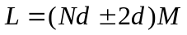
式中：L—工件尺寸；N—覆盖的光敏单元数；d—相邻光敏单元中心距离（±2d为图像末端两个光敏单元之间可能的最大误差）。
CCD测量系统由光学系统、图像传感器和微处理机等组成。
6、试述用一维PSD进行距离测量的原理。
答：一维PSD结构图如下：
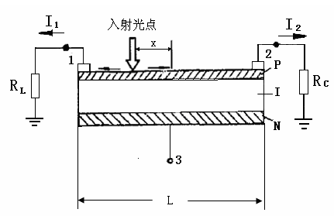
由于横向光电效应，当PSD工作在反向偏压状态时（公用极3正电压），流经电极1、2的电流I1和I2与入射光的强度和入射光点的位置有关。如下式：
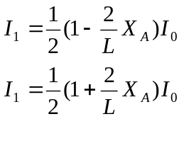
由上两式得：
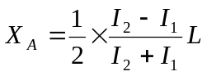
式中：XA为入射光点位置；L为PSD的长度。
显然，通过I₁与I₂可确定入射光点位置X_{A}。
7、利用由斯乃尔定律推导出的临界角θc表达式，计算水（n=1.33）与空气（n≈1）分界面的θc的值。
已知：n₀=1；n₁=1.33
求：θc=？
解： ∵ 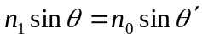 而：θ/=90⁰，θ=θc
∴
8、求n₁=1.46,n ₂=1.45的光纤的NA值；若外部的n₀=1，求最大入射角θc =?
已知：n₁=1.46；n₂=1.45；n₀=1
求：NA=?；θ_{m}=？
解①：
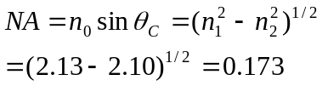
解②： ∵ 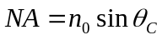
∴ 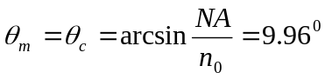
9、光纤传感器有哪几种调制方式?
答：光纤传感器有3种调制方法，即：光强度调制型、光相位调制型和光偏振态调制型。
10、利用光纤传感器进行位移测量的方法有哪些？简述其工作原理。
答：利用光纤传感器进行位移测量主要有反射方式和瞬逝波方式两种方法。
反射式光纤传感器工作原理是从发射光纤出射的光经被测物表面直接或间接反射后，由接收光纤传到光电器件上，光量随反射面相对光纤端面的位移而变化而实现测量位移的目的。
瞬逝波光纤传感器工作原理是两光纤端面斜切，端面对光纤轴线有相同角度，斜面抛光，以便光线再接收光纤头内形成全反射。当两光纤距离较远时，没有光通过斜切面耦合到接收光纤。但是，当两斜切面非常接近时，由于光是一种电磁波，全内反射时虽然没有光能进入相邻介质，但电磁波却能进入相邻介质一定的深度，此电磁波就称为瞬逝波。所以，当两切面距离小于光波波长时，将有部分光透过间隙耦合到接收光纤，距离越近，耦合能量越大，根据此原理，可制成光纤位移传感器。
11、试述光栅式传感器的基本工作原理。
答：光栅式传感器是利用光栅的莫尔条纹进行测量测。光栅式传感器一般由光源、标尺光栅、指示光栅和光电器件组成。测量时取两块光栅常数相同的光栅，其中一块用作标尺光栅，它可以移动（或固定不动），另一块用作指示光栅，它固定不动（或可以移动），两者刻线面相对，中间留有很小的间隙相叠合，组成光栅副。将其置于光源和透镜形成的平行光束的光路中，若两光栅栅线之间有很小的夹角，则在近似垂直于栅线方向上显现出比栅距宽很多的明暗相间的莫尔条纹，当标尺光栅沿垂直于栅线方向每移过一个栅距时，莫尔条纹近似沿栅线方向移过一个条纹间距。用光电器件接收莫尔条纹信号，经电路处理后用计数器计数，可得到标尺光栅移过的距离，实现测量位移的目的。
12、莫尔条纹是如何形成的？它有哪些特性？
答：把两光栅刻线面相对，中间留有很小的间隙相叠合，将其置于光源和透镜形成的平行光束的光路中，若两光栅栅线之间有很小的夹角，则由于两光栅的栅线相互挡光作用的结果，在近似垂直于栅线方向上显现出比栅距宽很多的明暗相间的莫尔条纹。
莫尔条纹具有运动有严格对应关系、位移放大作用和误差平均效应等特点。
13、试分析为什么光栅式传感器有较高的测量精度？
答：由于光栅式传感器的光栅形成的莫尔条纹是大量栅线共同形成的，对光栅的刻划误差有平均作用，在很大程度上消除了栅线的局部缺陷和短周期误差的影响，个别栅线的栅距误差或断线及疵病对莫尔条纹的影响很微小，使得莫尔条纹位置的可靠性大大提高，从而提高了光栅式传感器的测量精度。
14、长、圆光栅各有哪些种莫尔条纹?那些是常用的？

15、用四只光敏二极管接受长光栅的莫尔条纹信号，如果光敏二极管的响应时间为10⁻⁶s ,光栅的栅线密度为50线1mm,试计算长光栅所允许的运动速度。
16、与单频激光干涉仪相比较，说明双频激光干涉仪有哪些特点?
17、激光测微侧头为什么采用激光二极管作光源？
18、简述激光扫描测长的基本原理。
19、简述激光多普勒测速的基本原理。
第七章补充题：
若要使光纤的最大入射角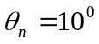，纤芯的折射率n₁=1.46，外部空气折射率n₀=1，试确定包层采用何种折射率n₂的材料。
∵ 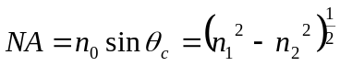
∴ 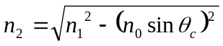
=1.45
第八章 思考题与习题
1、将一灵敏度为0.08mV/⁰C的热电偶与电压表相连接，电压表冷端是50⁰C，若电位计上读数是60mV，热电偶的热端温度是多少？
已知：k=0.08mV/⁰C；T₀=50⁰C；U₀=60mV。求：T=？
解：∵ k= U₀/(T-T₀)
∴ T=U₀/k+T₀=(60/0.08)+50=800⁰C
2、参考电极定律有何实际意义？已知在某特定条件下材料A与铂配对的热电动势为13.967mV，材料B与铂配对的热电动势为8.345mV，求出在此特定条件下材料A与材料B配对后的热电动势。
（1）在实际应用中，参考电极通常用物理化学性能稳定、熔点较高、易提纯的铂作为参考电极。为了应用上方便，实际测温中，只要获得有关的热电极与参考电极配对时的热电势值，则任何两种电极配对时的热电势均可直接求和得到，而无需再逐个去测定。
（2）以上述原因，有：
E_{AB}=13.967+8.345=22.312 mV
3、欲测量变化迅速的200⁰C的温度应选用何种传感器？测量2000⁰C的高温度又应选用何种传感器。
（1）铂铑₁₀—铂热电偶；（2）钨铼₅—钨铼₂₀热电偶。
4、为什么在实际应用中要对热电偶进行温度补偿？
答：热电偶输出的电动势是两结点温度差的函数。为了使输出的电动势是被测温度的单一函数，一般将一端（T）作为被测温度端，另一端（冷端T₀）作为参比温度端。通常要求T₀保持0⁰C，但在实际中做到这一点是很难的。所以要对热电偶的冷端进行温度补偿。
补充题：
S型热电偶测温仪表显示温度读数为980℃，测量时室温为40℃。问实际温度为多少？
S型热电偶分度表（冷端温度0℃）
解：
工作端温度(℃) | 0 | 10 | 40 | 80 | 90
工作端温度(℃) | 热电势（mV）
0 | 0 | 0.055 | 0.235 | 0.502 | 0.573
900 | 8.448 | 8.560 | 8.899 | 9.355 | 9.470
1000 | 9.585 | 9.700 | 10.048 | 10.517 | 10.635
1100 | 10.754 | 10.872 | 11.229 | 11.707 | 11.827
实际温度为t℃ 读数为T = 980 ℃ t_{N} = 40 ℃
由中间温度定律：E（t 0） = E（t t_{N}） + E（t_{N} 0）
而 E（t t_{N}） = E（T 0）= E（980 0）= 9.355 mV （注意对此式的理解）
E（t_{N} 0） = E（40 0） = 0.235 mV
∴ E（t 0） = 9.355 + 0.235 = 9.59 mV
查表,内插得实际温度: t = 1000.43 ℃
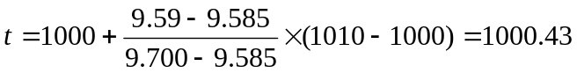℃

补充题：
1、一自感式变气隙型传感器，圆形截面铁芯平均长度为12cm，截面积为1.5cm²，气隙总长为0.5mm，平均相对磁导率μ_{r}=2000 ，供电电源频率 f=500Hz , 均匀绕线500匝, 绕线直径为0.1mm. 求：
①该线圈电感量L0。（μ₀=4π×10^{―7}H/m）
②该线圈的品质因数Q(忽略铁损)
已知：l=12 cm=0.12m；S=1.5cm²=1.5×10⁻⁴m²；δ=0.5mm=0.5×10⁻³；μ_{r}=2000；f=500Hz；N=500；d=0.1mm。μ₀=4π×10^{―7}H/m；
求：①L0 =？② Q =？
解①
因为： L0=N²/Rm 而 Rm=（l/μ₀μ_{r}S）+δ/μ₀ S
所以:
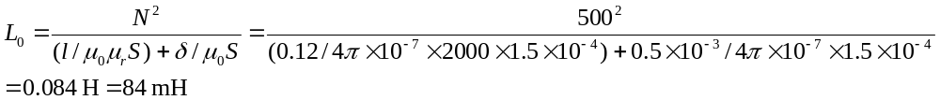 解②
因为： Q=ωL0/R
而: ω=2πf=2π×500=3141.59 rad/s； R=ρl/A；ρ=4π×10^{―8}Ωm
l=Nπ(4S/π)^{1/2}=500π(4×1.5×10⁻⁴/π)^{1/2}=21.71 m
A=πd²/4=π 0.1²×10⁻⁶/4=7.854×10⁻⁹ m²
所以: 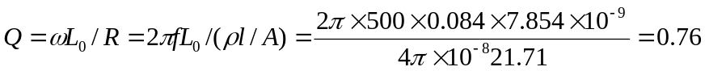
2、利用某涡流传感器（灵敏度为S_{V}=4V/mm）测量简谐振动速度和加速度，已知振动频率为20H_{Z}，测得传感器输出电压V_{O，P-P}=0.4V，求： 振动的最大速度和最大加速度。
已知：S_{V}=4V/mm；f=20Hz；V_{O，P-P}=0.4V。
求：V_{m}=？a_{m}=?
解：设简谐振动为：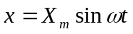而ω=2πf=2π×20=40π
因为：S_{V}=u₀/x
则：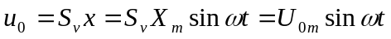
而： 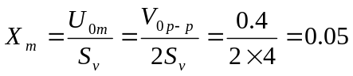mm
所以：
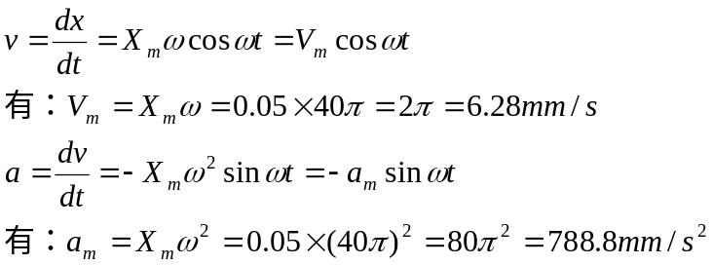
3、利用某磁电式振动速度传感器测量简谐振动，其振动频率f=20H_{Z}，振幅为5mm ，若传感器的灵敏度为S_{V}=4.88V/ms⁻¹ 。
①问该传感器输出电压多少？
②若测得频率为100H_{Z}的某振动的输出电压为V_{O，P-P}=0.5V 。问该振动体的速度和振幅是多少？
已知：f=20H_{Z}；A_{m} = 5 mm；S_{V}=4.88V/ms⁻¹；
求：①υm =？；②当f=100Hz，V_{O，P-P}=0.5V时，Vm=？；Am=？。
解：①
设简谐振动为：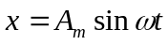而:ω = 2πf
则： 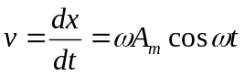
V_{m} = ωA _{m}= 2πf A_{m} = 2π×20×5mm = 0.6283 ms⁻¹
因为： S_{V} =U/υ V/ms⁻¹
所以：Um = S_{V} υm = 4.88×0.6283 = 3.066 V
解②
因为：υm =Um/ S_{V}
Um = 0.5 V_{O，P-P} =0.5×0.5V = 0.25V
所以：υm = 0.25/4.88 = 0.0512 ms⁻¹
Am=υm/2πf = 0.0512/(2π×100) = 8.15×10⁻⁵ m = 81.5μm
4、变极距式电容传感器的初始极距δ₀=1mm ，要求电容传感器理论相对非线性误差小于0.1%时，允许的最大测量范围Δδ_{max}=？
真实值：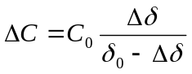；测量值：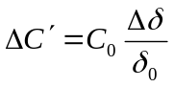
因为：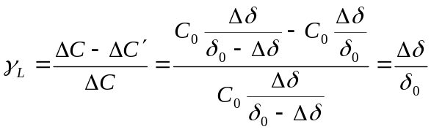
所以：
5、试推导变极距平板型电容传感器的理论灵敏度和非线性相对误差的表示式
∵ C₀ = εS/δ₀
∴ ΔC =εS/(δ-Δδ)- εS/δ₀ = C₀ [(1-Δδ/δ₀)⁻¹-1]
= C₀ Δδ/δ₀ [1+Δδ/δ₀+(Δδ/δ₀)²+( Δδ/δ₀)³+…]
≈C₀ Δδ/δ₀ (1+Δδ/δ₀) (∵Δδ/δ₀ << 1 )
理论灵敏度: K = ΔC/Δδ = C₀/δ₀ = εS/（δ₀）²
或: K = （ΔC/ C₀）/Δδ = 1/δ₀
非线性相对误差:
γ_{L} ≈ [C₀ Δδ/δ₀ (1+Δδ/δ₀)- C₀ Δδ/δ₀]/ C₀ Δδ/δ₀
=Δδ/δ₀
6、

